

**Муниципальное автономное дошкольное образовательное учреждение «Детский сад общеразвивающего вида с приоритетным осуществлением познавательно — речевого развития» воспитанников № 6 « Звездочка»**

**ул. Первомайская, д.3 г. Псков,180000 т.721711;721712 , ds6-pskov@yandeх.ru**

**Проект**

**« Пушкинский праздник поэзии»**

**Средняя группа**

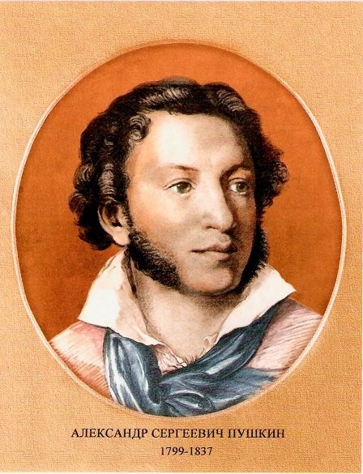

**Подготовила: Павлова И.Ю**

|  |  |
| --- | --- |
| **Вид проекта** | * краткосрочный (1 неделя)   с 1 июня по 6 июня   * групповой |
| **Тип проекта** | * познавательно-исследовательский, * творческий, * игровой. |
| **Участники проекта** | * дети средней группы, * воспитатели, * родители. |

**Актуальность**:  Еще в 2013 году на Российском литературном собрании В.В.Путин говорил о том, что наше общество стало катастрофически мало читать. А с уходом культуры чтения уходит и сама культура. «Наша задача — привлечь особое внимание общества к отечественной литературе, сделать русскую литературу, русский язык мощным фактором идейного влияния России в мире.

**Проблема:** Недостаточность знаний детей о творчестве А.С Пушкина

**Цель**: Создать условия для нравственно-патриотического воспитания дошкольников.

**Задачи:**

* **образовательные**

- расширить представления детей и родителей о жизни и творчестве А.С.Пушкина  
- формировать у детей устойчивый интерес к русской классической литературе

* **развивающие**

- способствовать формированию чувства гордости за свой народ, его литературное прошлое

- привлечь родителей к творческой совместной деятельности

* **воспитательные**

- воспитывать нравственные качества: чувство сострадания, сопереживания, уважение к старшим, заботу о младших  
- вызвать положительный эмоциональный отклик у детей

**Этапы реализации проекта**

**1 этап подготовительный.**

* Выявить первоначальные знания детей о А.С Пушкине
* Подобрать методическую и художественную литературу, музыку по данной теме.
* Подготовить презентации, мультфильмы , по сказкам А.С Пушкина.
* Довести до сведения родителей важности этой проблемы.
* Оформление информации для родителей.

**2 этап основной.**

* ООД Рисование «Сказка о золотой рыбке»
* ООД Познание « Поговорим о А.С Пушкине»
* Рассматривание иллюстраций посвященные творчеству А.С Пушкина
* Беседа с детьми « Наши любимые сказки»
* Прослушивание музыкальных произведений Г.Свиридова «Метель», П.И.Чайковского «Октябрь» («Времена года»)
* ЧХЛ А.С Пушкин «У лукоморья дуб зелёный»  
  - «Сказка о мёртвой царевне и семи богатырях»
* ЧХЛ стихи А.С Пушкина « Уж небо осенью дышало», « Унылая пора, очей очарования»

**3 этап заключительный.**

* Организация в детском саду в холле большой выставки изобразительных работ к «Пушкинскому празднику поэзии»
* Посещение мини-музея на улице, расширить представления детей о быте русского народа времен жизни великого поэта, познакомить с домашней утварью
* Оформление выставки художественной литературы в группе
* Оформление информации для родителей, папок-передвижек на тему «Творчество А.С Пушкина» в холле группы
* Оформление пространства группы ко Дню праздника поэзии

**Ожидаемый результат:**

Реализация проекта позволит сформировать у детей более точные представления о Пушкинском празднике поэзии. Данный проект позволит развить творческую активность детей, воспитать патриотические чувства у ребенка.